МУК «Центральная библиотека Белгородского района»
Методико-библиографический отдел

Белгород женский
История

и современность

2019

ББК 63.3
Б 43

Белгород женский. Истрия и современность: [памятка] / Сост. Л. Киреева. - Стрелецкое: Центральная библиотека.- 2019.

В памятке представлен материал о том, где учились и отдыхали белгородки в XIX – начале XX века и где проводят время современные девушки

А вы знали, что в кельях женского монастыря жили мужчины, когда-то в Белгород была отправлена в ссылку грузинская царица, а в доме купца Селиванова собирались представители местной богемы? Или какой документ девушки получали после окончания училища? Об этом и многом другом – в этом обзоре.
Где учились белгородки в XIX – начале XX века
Первая женская гимназия
Первая женская гимназия в Белгороде открылась 12 ноября 1860 года по ходатайству местного дворянства и его предводителя, князя Алексея Александровича Головина. Это было первое женское учебное заведение не только в нашем городе, но и во всей Курской губернии. Изначально в училище занимались 36 учениц, разделенных по уровню знаний на три класса. Это были дочери купцов и чиновников. В гимназии господствовали строгие порядки в отношении внешнего вида девочек. Одежда была скромной, во время занятий и досуга разрешалось носить коричневое шерстяное платье и черный либо белый передник.
В 1871 году училище было преобразовано в прогимназию и тогда вместо трех классов стало четыре. В расписании гимназисток было 15 предметов. Помимо русского языка, математики, истории и географии, ученицы изучали два иностранных языка и Закон Божий, также их обучали рисованию и рукоделию. Как и в любой другой женской гимназии середины XIX века в белгородской, несмотря на одинаковое количество часов, знаний девочкам давали меньше, чем мальчикам. Основной упор делался на то, чтобы воспитать у учениц религиозные и нравственные качества.
Пристальное внимание отводилось культуре поведения. Девушек учили правильно ухаживать за собой, вести домашнее хозяйство и правилам поведения в обществе. Кроме того, барышень обучали изящным манерам, этикету и правильной речи. Претерпев множество изменений первая белгородская гимназия сейчас – это уникальное архитектурное сооружение в центре города – лицей № 9.
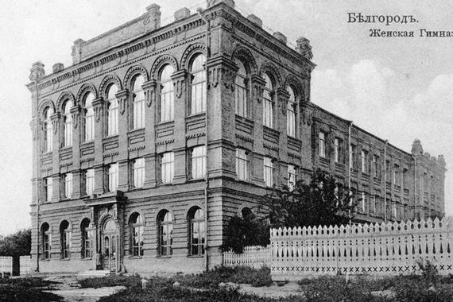

Белгородский Рождество-Богородицкий женский монастырь
Еще одним учебным заведением для девочек служил Белгородский Рождество-Богородицкий женский монастырь.
Церковное училище для девочек здесь открыли в 1870 году. Через 27 лет училище было преобразовано в церковно-приходскую школу. Здесь обучали Закону Божиему, церковному пению, чтению церковных и гражданских книг, письму и арифметике. Но в истории Белгорода Рождество-Богородицкий женский монастырь запомнился не как духовное пристанище женщин, а как место ссылки последней грузинской царицы Марии Григорьевны с детьми.
Она была сослана за убийство генерала Лазарева в 1803 году, но уже спустя 8 лет была отпущена. Стройная, со строгими, выразительными чертами лица она запомнилась тем, что в начале своей ссылки поселила в кельях женского монастыря мужскую часть своей свиты.
После революции 1917 года монастырские постройки были снесены. Теперь на месте Белгородского Рождество-Богородицкого женского монастыря стоит величественное здание Областного драматического театра имени М. С. Щепкина.
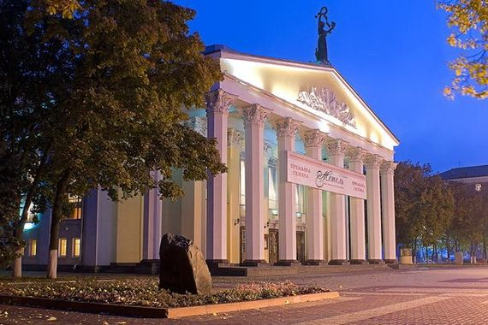
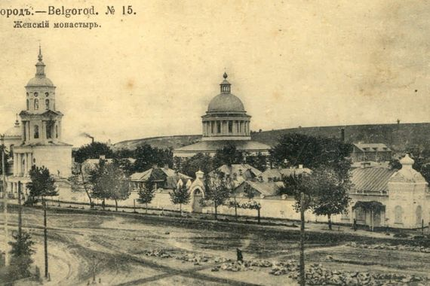
Белгородское епархиальное женское училище
Просуществовавшее всего девять лет Белгородское епархиальное женское училище предназначалось для дочерей православного духовенства. Девочки получали среднее общее образование, а после окончания училища – аттестат домашней наставницы или учительницы. Воспитанницы Белгородского епархиального женского училища в воскресные и праздничные дни присутствовали на всенощном бдении и литургии в Николаевской (училищной) церкви. Кроме этого, воспитанницы нередко ходили к ранней литургии в Свято-Троицкий монастырь, где находились мощи святителя Иоасафа. Изначально училище располагалась в Белгородском духовном училище на улице Нижненикольской. В 1912 году было решено начать строительство нового здания. Строительство было завершено в 1914 году, но уже после революции здание было полностью разрушено. Белгород XIX века имел места не только просвещающие, но и те, куда девушки могли пойти отдохнуть, показать себя и посмотреть на других.
Где можно было отдохнуть в XX веке
Дом купца Селиванова
Одним из самых посещаемых мест в Белгороде был дом купца Селиванова. На первом этаже здесь располагался магазин, к нему были пристроены винные погреба. Здесь часто собирались девушки из зажиточных семей. До 1874 года дом оставался жилым, затем здесь в разное время располагались мужская гимназия, женская прогимназия, клуб железнодорожников, а в настоящее время открыт Белгородский литературный музей.
Белгородский государственный литературный музей
В музее хранятся мемориальные вещи уроженцев края.
Белгородская обл, г Белгород, ул Преображенская, д 38
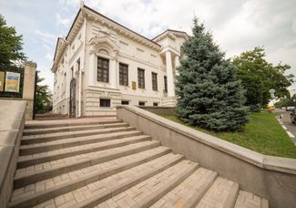
По-настоящему общественная жизнь в Белгороде закипела лишь в начале XX века. Если до этого времени женщинам позволялись только неспешные прогулки по тихим улицам уездного города, да походы по монастырям и ярмаркам, то теперь им разрешалось посещать различные культурные общества. Так, согласно «Путеводителю по Белгороду Ивана Кулегаева» (1911 год) в городе можно было посетить клуб общественного собрания, железнодорожный клуб и общество любителей драматического искусства. Также для женщин были открыты двери публичной общественной библиотеки.
По праздникам белгородки гуляли в городских парках (один на улице Императорской – ныне Гражданский проспект, другой – нынешний парк им. Ленина), свои услуги предоставляли музей, два концертных зала, три кинематографа («Орион», «Иллюзион», «Биографа Патэ»).
К сожалению, информации о первом белгородском музее не сохранилось, так как он просуществовал недолго. Но в 1924 году в Белгороде был открыт филиал Курского губернского музея, ныне Белгородский музей краеведения.
Одним из самых посещаемых мест в Белгороде XX века стал кинотеатр «Орион». Он был размещен в здании, построенном еще в XIX веке. В разное время здесь находились одноименный кинотеатр, городской театр, дом культуры, областная библиотека, художественный музей и даже филармония.
Сейчас на месте бывшего кинотеатра расположилось уютное и атмосферное кафе с одноименным названием и Белгородский государственный музей народной культуры.
Кинотеатр «Орион»
В 2017 году бывший кинотеатр стал многофункциональным культурным центром с интересным кафе, выставками и музейной экспозицией.
Белгородская обл, г Белгород, Гражданский пр-кт, д 61
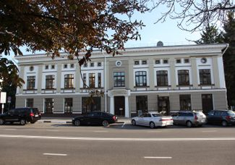

Еще одним из популярнейших мест для посещения у белгородских девушек XX века был театр. Первые архивные записи о театре датируются 1936 годом. В здание, в котором ныне располагается театр, труппа переехала в 1962 году.
Девушки, посещая театр, всегда одевались по последнему слову моды, так как театр был не только местом для культурного просвещения, но и местом для свиданий. В послевоенные годы, в 50-х годах, в Советском союзе среди девушек было обязательным хотя бы раз в неделю делать укладку волос или завивку в парикмахерской. Модная и стильная девушка этих лет была похожа на цветок: пышная юбка в пол, под которую надевали многослойный «подъюбник», высокие каблуки на шпильках и, обязательный аксессуар, нейлоновые чулки со швом. В 60-е большая тенденция пошла на прически с начесом, бусы из больших бусин и объемную бижутерию. В 70-х – времени хиппи (самого демократичного стиля) – девушкам позволялось надевать все, что угодно – юбки-трапеции в сочетании с ярко вышитой блузкой, платья-рубашки и туники.
Но при всем многообразии стилей и переменчивой моде, настоящие поклонницы театра одевались согласно традиционному театральному дресс-коду – длинное либо длиной не выше колена вечернее платье чаще всего темных тонов.
Драматический театр имени М. С. Щепкина
В репертуаре театра – русская и зарубежная классика, современная драматургия, детские спектакли.
Белгородская обл, г Белгород, Соборная пл, д 1

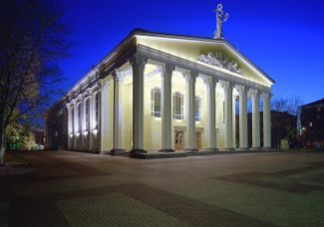

Белгород современный
Прогуливаясь по современному Белгороду, можно встретить не мало мест, где собираются исключительно девушки. К примеру, причесочная DRY BAR – культурное место для активных людей. Что здесь делают? Укладывают прически по поводу и без, делают маникюр и макияж и просто общаются. На Кирпичной улице в фотостудии «Окна» проводятся интересные и полезные мероприятия для девушек. Каждую неделю – новая программа. Участницы клуба разговаривают о своем, о женском: красоте, здоровье, спорте, еде, любви и о личной жизни.
В букетной Secret Garden иногда проводятся творческие встречи с интересными людьми. В гостях у букетной уже побывали Ах Астахова и Шура Кузнецова. Leto Cvet Kafe – еще одно уютное женское арт-кафе. Здесь можно поэкспериментировать с макияжем и прической и побывать на бизнес-тренинге.
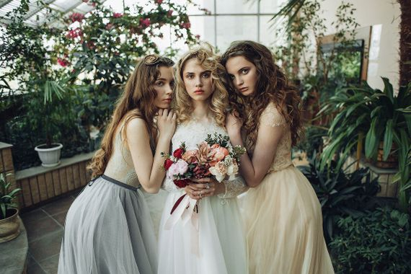

В современном Белгороде есть множество памятников, посвященных женщинам. Так, на главной площади города установлена скульптурная композиция «Скорбящая мать» – дань памяти воинам, погибшим в годы Великой Отечественной войны.

Прогуливаясь по центральному парку культуры можно увидеть памятник «Семья и материнство» Т. Костенко, в сквере у здания Белгородского театра – скульптуру «Воспоминания», у лицея № 9 – скульптурную композицию «Учительница первая моя».

Скульптурная композиция «Семья и материнство»
Композиция изображает полноценную семью, состоящую из пяти человек.
Белгородская обл, г Белгород, Парк Ленина
В ротонде у бывшей гостиницы «Южная» можно помечтать вместе с озорной девчонкой, стоящей на мыльном пузыре. Скульптурная композиция «Фемида» возвышается на Доме правосудия. Достижения гимнастки Светланы Хоркиной решили увековечить у здания спортивного комплекса БелГУ.
Скульптурная композиция «Мечта»
Символ исполнения желаний.
Белгородская обл, г Белгород, пр-кт Ватутина

По каким маршрутам нужно пройтись, чтобы увидеть Театр им. М. С. Щепкина, кинотеатр «Орион», Белгородский государственный литературный музей и другие места – смотрите на сайте «Культурного региона».

Источник: https://bel.cultreg.ru/articles/85/belgorod-zhenskii-istoriya-i-sovremennost

